Univerzita Palackého Olomouc

Pedagogická fakulta



DIDAKTICKÁ POMŮCKA PRO VÝUKU ČESKÉHO JAZYKA

Didaktika mateřského jazyka B

Jméno a příjmení: Pavla Sedláková
Studijní obor: Učitelství pro 1. stupeň základních škol
Akademický rok: 2017/2018
Semestr: zimní
Vyučující: Mgr. Veronika Krejčí

1. aktivita
Název činnosti: Najdi počáteční písmeno (písmeno uprostřed, písmeno na konci)
Učivo, na které je aktivita zaměřena: určování písmen na začátku slova, uprostřed, na konci
Ročník, pro který je aktivita určena: 1. ročník
Stručný popis činnosti: Každý žák dostane kartičku s obrázkem a jeho úkolem je nejprve ostatním říct, co má na obrázku a poté určit počáteční písmeno (písmeno uprostřed nebo na konci slova).

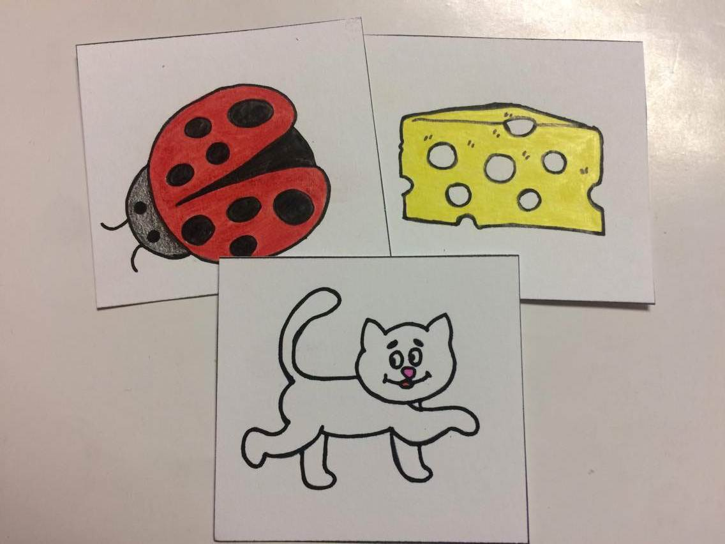

2. aktivita
Název činnosti: Poskládej slovo a rozděl je na slabiky.
Učivo, na které je aktivita zaměřena: stavba slova, rozdělování slova na slabiky
Ročník, pro který je aktivita určena: 1. ročník
Stručný popis činnosti: Každý žák dostane kartičku s obrázkem a jeho úkolem je z písmen složit toto slovo a rozdělit je na slabiky a určit počet slabik.

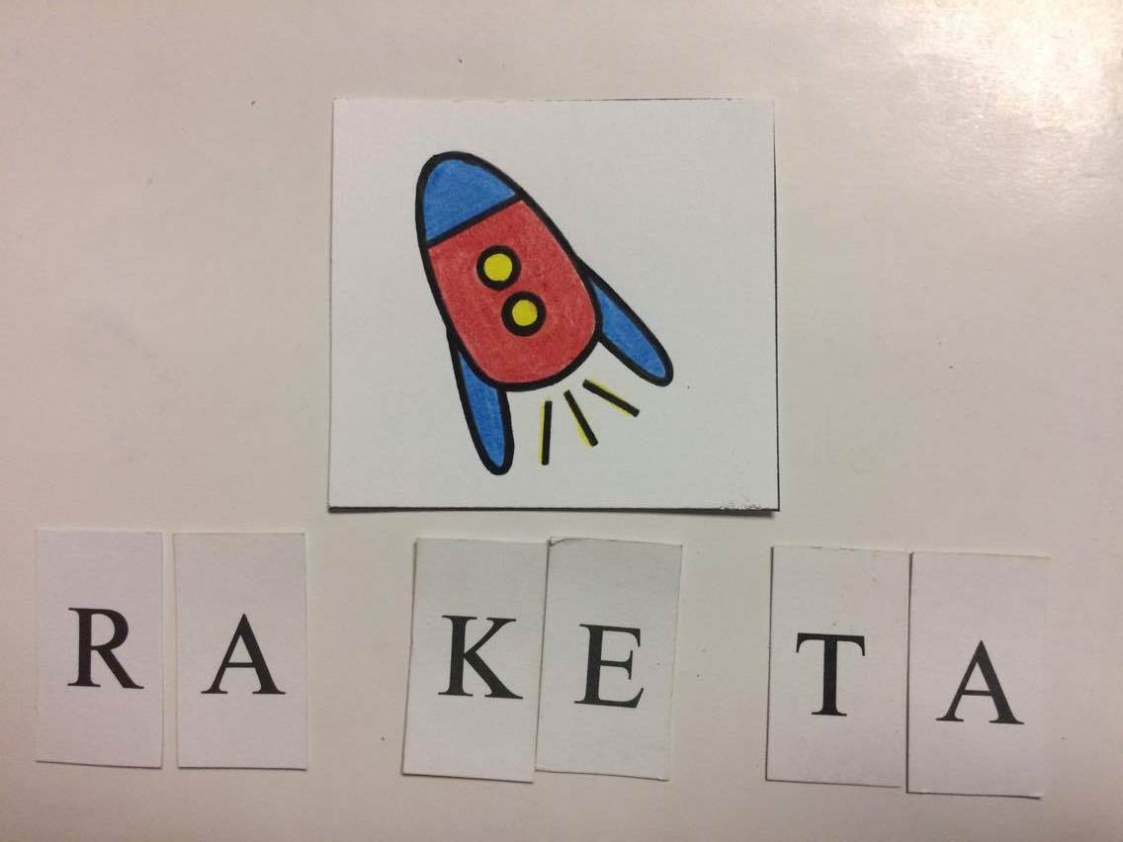

3. aktivita
Název činnosti: Určování délky slabik
Učivo, na které je aktivita zaměřena: krátké a dlouhé slabiky
Ročník, pro který je aktivita určena: 1. ročník
Stručný popis činnosti: Jedná se o navázání na předchozí aktivitu, kdy žáci z písmen složí slovo a rozdělí je na slabiky. V této aktivitě budou žáci pomocí lístečků určovat, zda se jedná o krátkou slabiku () nebo o slabiku dlouhou ( ̶ ). Žáci mohou na koberci utvořit kroužek, kde uprostřed kruhu budou kartičky s délkami slabik, nebo můžeme žákům kartičky s naznačenou délkou slabik rozmístit po třídě a oni budou mít za úkol najít tu správnou, která se bude hodit k jejich obrázku. Později můžeme skládání slova z písmen vynechat – pokud už dětí zvládnou rozdělit slovo, aniž by je viděly napsané.
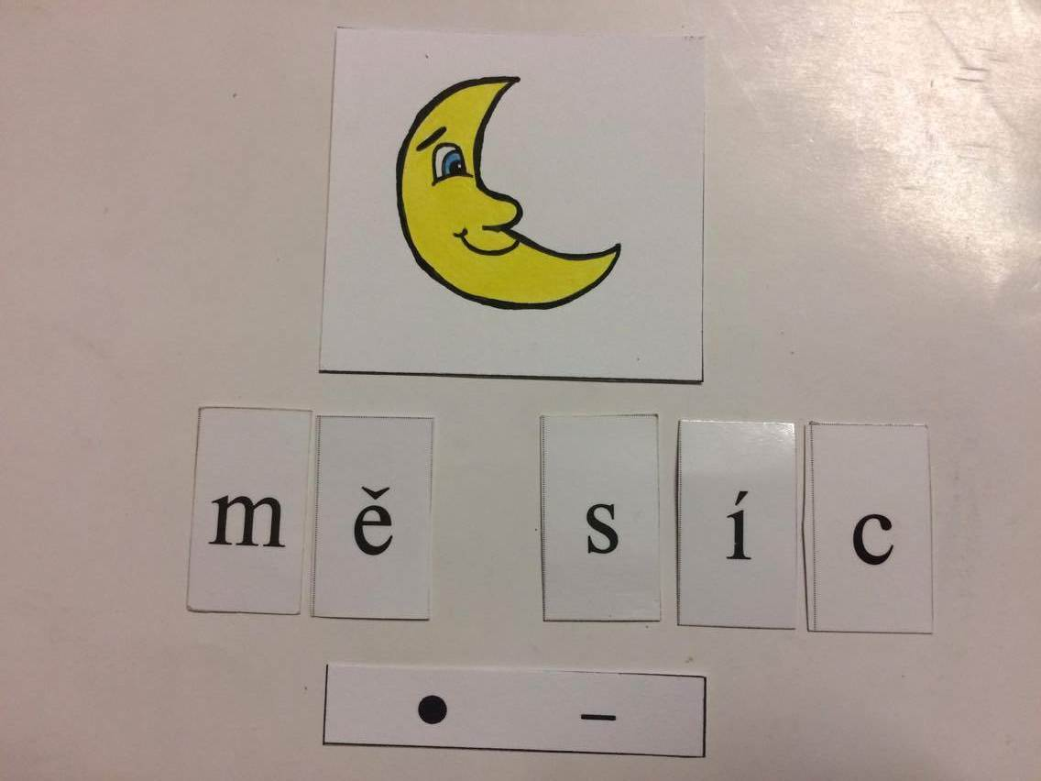
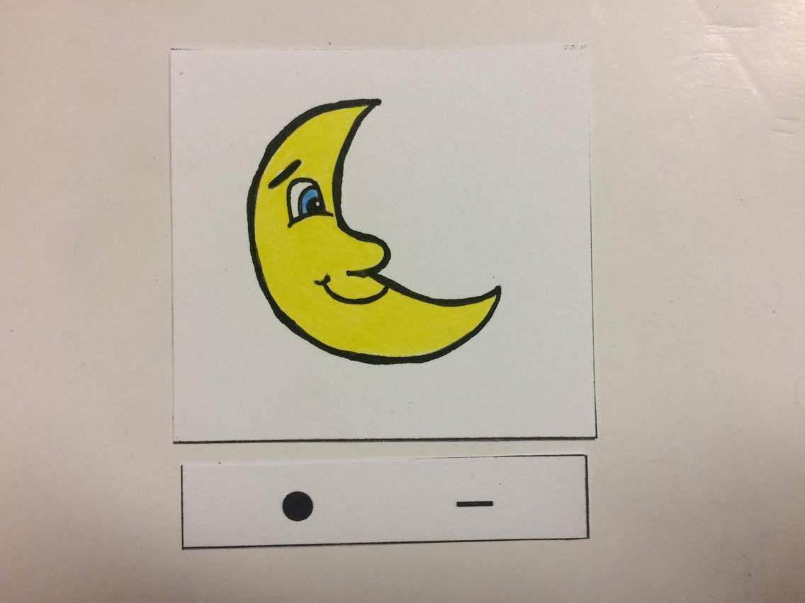

4. aktivita
Název činnosti: Určíš správně, z čeho se skládá slabika?
Učivo, na které je aktivita zaměřena: stavba slabik
Ročník, pro který je aktivita určena: 2. ročník
Stručný popis činnosti: Ve vyšším ročníku můžeme kartičky použít na určování stavby slabiky. Děti si z písmen nebo slabik složí slovo, které mají na obrázku a poté pomocí kartiček znázorní stavbu slabiky – samohlásky, souhlásky, slabikotvorné souhlásky

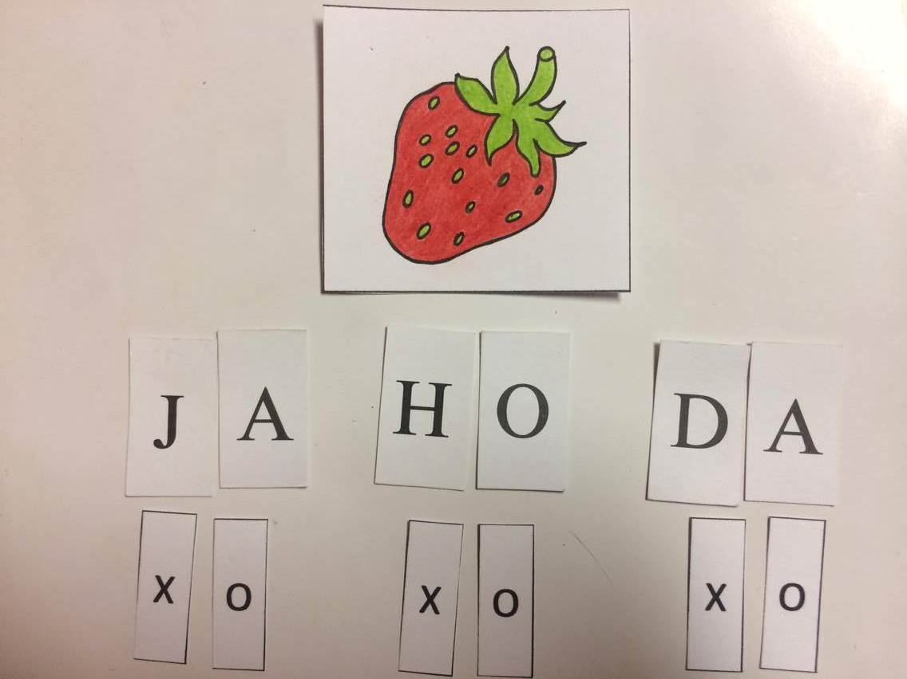
5. aktivita
Název činnosti: Urči rod podstatného jména
Učivo, na které je aktivita zaměřena: rod podstatných jmen
Ročník, pro který je aktivita určena: 3. ročník
Stručný popis činnosti: Kartičky s obrázky můžeme později ještě využít k určování rodu u podstatných jmen. Kdy každý žák dostane jednu kartičku a určí, zda se jedná o rod mužský, ženský nebo střední. Určování může probíhat v kroužku na koberci, postupně v lavici nebo mohou chodit k tabuli a správně kartičku zařadit.

6. aktivita
Název činnosti: Vyprávěj příběh
Učivo, na které je aktivita zaměřena: rozvíjení komunikačních dovedností a tvořivosti
Ročník, pro který je aktivita určena: 1. – 5. ročník
Stručný popis činnosti: Každému žákovi rozdáme jednu nebo i více kartiček a jejich úkolem bude vymyslet příběh, který bude smysluplný a ve větě, kterou přidají do příběhu, bude obsažena věc, která je na obrázku. U mladších žáků může volit pouze jednotlivé věty.

